TUẦN 3

KẾ HOẠCH BÀI DẠY ÂM NHẠC 4
Chủ đề 1: Niềm vui
Tiết 3
Nhạc cụ: Nhạc cụ thể hiện tiết tấu - Nhạc cụ thể hiện giai điệu
Thường thức âm nhạc - Tìm hiểu nhạc cụ: Đàn nhị
Thời lượng: 01 tiết. Thời gian thực hiện: .../09/2023
I. YÊU CẦU CẦN ĐẠT
1. Phát triển năng lực đặc thù
- Thể hiện đúng trường độ bài tập tiết tấu, biết sử dụng một số nhạc cụ gõ để đệm cho bài hát. Thể hiện đúng cao độ và trường độ bài tập giai điệu bằng recorder hoặc kèn phím, duy trì được tốc độ ổn định.
- Nêu được một vài đặc điểm và nhận biết được âm sắc của đàn nhị.
2. Phát triển Năng lực chung và Phẩm chất
- Về năng lực chung:Góp phần phát triển năng lực tự chủ và tự học (qua hoạt động cá nhân); Năng lực giao tiếp và hợp tác (qua hoạt động cặp đôi; nhóm; tổ và cả lớp); Năng lực Sáng tạo (qua hoạt động Vận dụng)
- Về phẩm chất: Góp phần giáo dục các em biết thể hiện niềm lạc quan, đem lại niềm vui cho mọi người.
II. ĐỒ DÙNG DẠY HỌC
1. Giáo viên:
- Máy tính, tivi, file âm thanh, hình ảnh, video, SGK
- Đàn phím điện tử, nhạc cụ gõ (Thanh phách, Song loan, Trống con).
- Một và quả bóng để thực hiện hoạt động Vận dụng.
2. Học sinh:
- SGK; Nhạc cụ gõ (Thanh phách, Song loan, Trống con)
III. CÁC HOẠT ĐỘNG DẠY HỌC CHỦ YẾU
Hoạt động của giáo viên | Hoạt động của HS
1. HĐ Khởi động (2 phút)
Mục tiêu: Tạo tâm thế thoải mái cho HS trước khi bước vào tiết học
Cách tiến hành:  - GV mở File âm thanh bài hát Em là bông hồng nhỏ | Hoạt động cả lớp  HS hát kết hợp vận động bài hát Em là bông hồng nhỏ
2. Hoạt đông khám phá luyện tập (18)
Nội dung 1: Nhạc cụ: Nhạc cụ thể hiện tiết tấu - Nhạc cụ thể hiện giai điệu
Mục tiêu- Thực hiện đúng hoạt động Vận dụng: Chuyền bóng hoặc đồ vật theo tiếng đàn.
Cách tiến hành:  a) Nhạc cụ thể hiện tiết tấu (khoảng 7 phút)  - GV hướng dẫn cả lớp luyện tập tiết tấu thứ nhất bằng nhạc cụ gõ  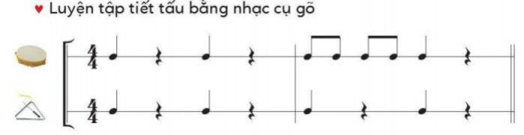  - GV hướng dẫn gõ đệm tiết tấu kết hợp với bài hát Em à bông hồng nhỏ  - GV nhận xét các nhóm  b) Nhạc cụ thể hiện giai điệu  - GV trình chiếu nhạc cụ và giới thiệu về Kèn phím  + Cấu tạo  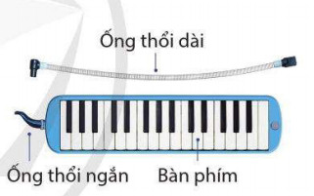  + Cách chơi  - Giáo viên nêu lại cách chơi kèn phím  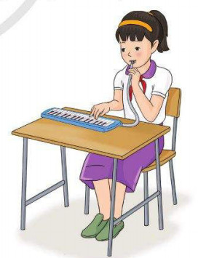  - Nhận xét:  - Hướng dẫn HS thực hành bài tập  +b1: Thể hiện giai điệu bằng mẫu  +b2: Hướng dẫn HS đọc hoặc hát giai điệu  +b3: hướng dẫn HS tập  . Tập bấm nốt Đô (chưa thổi).  . Tập bấm và thổi nốt Đô.  . Luyện tập giai điệu (theo kí hiệu bàn tay; nghe và lặp lại; theo kí hiệu ghi nhạc).  - Nhận xét phần thể hiện của HS |  | Hoạt động cả lớp  - Quan sát và thực hiện  - Luyện tập 2-3 lần gõ đệm tiết tấu  Hoạt động nhóm:  - Cùng thảo luận hát kết hợp gõ đệm theo tiết tấu  - Một số nhóm trình bày  - Các bạn cùng nhận xét  - HS quan sát vào sgk để nêu cấu tạo  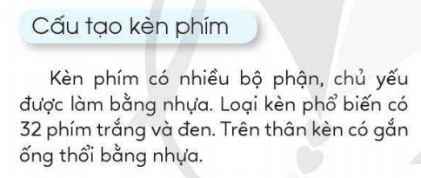  - HS nêu cách chơi kèn phím  - Lắng nghe  - Một số HS nêu lại cách chơi kèn phím  - Lắng nghe  - Quan sát  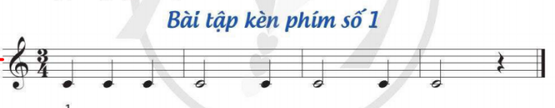  - HS luyện tập theo hướng dẫn  - Trình bày trước lớp  -Lắng nghe GV nhận xét
Nội dung 2: Thường thức âm nhạc - Tìm hiểu nhạc cụ: Đàn nhị (khoảng 13 phút)
Mục tiêu: -Nêu được một vài đặc điểm và nhận biết được âm sắc của đàn nhị.
Cách tiến hành:  - Dùng file có âm thanh đàn Nhị cho HS nghe và yêu cầu HS cho biết đó là nhạc cụ gì?  - GV nêu: đó là âm thanh của đàn nhị  - Yêu cầu HS quan sát trong sgk và nêu về đàn Nhị  - GV nêu tư thế của người chơi đàn nhị  - Cho HS nghe 1 bài Cò lả  - Hướng dẫn động tác chơi đàn Nhị  - Tổ chức trò chơi: Nghe âm sắc đoán nhạc cụ  GV cho HS nghe âm thanh của sáo trúc, đàn nhị, trống, đàn ukulele để các em đoán tên từng nhạc cụ.  - Nhận xét |  | Hoạt động cả lớp  - HS lắng nghe  - Quan sát SGK và nêu trước lớp  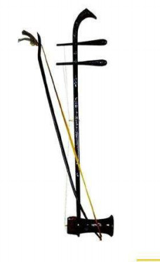  - Lắng nghe  - Quan sát  - Tham gia trò chơi  - Lắng nghe
3. HĐ Ứng dụng (2 phút)  - GV chốt lại yêu cầu của bài học và khen ngợi các em có ý thức học tập tích cực, đọc nhạc tốt, vận dụng tốt, sáng tạo.  - Về nhà học và xem lại bài chúng ta vừa học và chuẩn bị cho bài học tiếp theo. |  | Hoạt động cả lớp  - Ghi nhớ nội dung của giờ học  - Về hát, chơi trò chơi cho mọi người cùng thương thức.  - Chuẩn bị bài cho tiết sau.
IV. ĐIỀU CHỈNH SAU TIẾT DẠY

